实验3 原始套接字编程
姓名：殷悦 学号：150120526 班级：1504201
一、实验环境
Linux平台
GUN GCC编译器
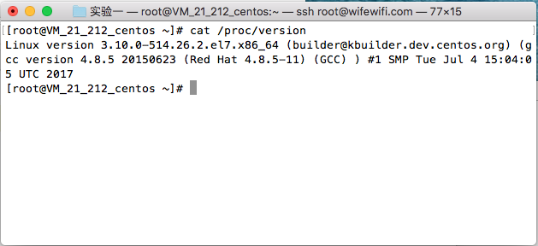
二、实验内容
1.设计思路
3.1使用icmp协议实现ping程序
程序采用原始套接字实现客户端部分。首先创建原始套接字，然后用setsockopt设置超时，接着构造一个icmp数据包，填写icmp的参数，计算校验和，然后调用sendto将icmp数据包发送出去。然后循环调用select函数读取sockfd文件描述符的消息，当收到信息后调用recvfrom接收，若select超时，则提示超时错误，接收后判断是否是自己发送的数据包，若不是则丢弃重新接收，直到接收到自己的icmp包为止。
3.2使用原始套接字捕获数据包分析ftp协议
程序采用原始套接字实现服务器部分。首先创建原始套接字，然后调用recvfrom循环接受数据，接收到后，分析ip头，接着tcp头或udp头，然后将其中信息提取显示出来。
2.程序清单（要求有详细的注释）
注：由于linux下编码不方便，注释全在实验报告中，源码中无注释
3.1使用icmp协议实现ping程序
#include <stdio.h>
#include <sys/socket.h>
#include <sys/types.h>
#include <netinet/in.h>
#include <netinet/ip.h>
#include <netinet/ip_icmp.h>
#include <netdb.h>
#include <string.h>
//数据包大小
#define PACKET_SIZE 4096
#define ERROR 0
#define SUCCESS 1
//计算校验和，发送包的时候需要用到
unsigned short cal_chksum(unsigned short *addr,int len){
int nleft=len;
int sum=0;
unsigned short *w=addr;
unsigned short answer=0;

while(nleft > 1){
sum += *w++;
nleft -= 2;
}

if(nleft==1){
*(unsigned char *)(&answer)=*(unsigned char *)w;
sum += answer;
}
sum=(sum >> 16) +(sum & 0xffff);
sum +=(sum >> 16);
answer=~sum;

return answer;
}

int ping(char *ips,int timeout){
struct timeval *tval;
int maxfds=0;
fd_set readfds;

struct sockaddr_in addr;
struct sockaddr_in from;
bzero(&addr,sizeof(addr));
addr.sin_family=AF_INET;
addr.sin_addr.s_addr=inet_addr(ips);
int sockfd;
sockfd=socket(AF_INET,SOCK_RAW,IPPROTO_ICMP); //使用原始套接字
if(sockfd < 0){
printf("ip:%s,socket error\n",ips);
return ERROR;
}
//设置超时时间
struct timeval timeo;
timeo.tv_sec=timeout / 1000;
timeo.tv_usec=timeout % 1000;

if(setsockopt(sockfd,SOL_SOCKET,SO_SNDTIMEO,&timeo,sizeof(timeo))==-1){
printf("ip:%s,setsockopt error\n",ips);
return ERROR;
}

char sendpacket[PACKET_SIZE];
char recvpacket[PACKET_SIZE];
memset(sendpacket,0,sizeof(sendpacket));

pid_t pid;
pid=getpid();

struct ip *iph;
struct icmp *icmp;

icmp=(struct icmp*)sendpacket;
icmp->icmp_type=ICMP_ECHO;
icmp->icmp_code=0;
icmp->icmp_cksum=0;
icmp->icmp_seq=0;
icmp->icmp_id=pid;
tval=(struct timeval *)icmp->icmp_data;
gettimeofday(tval,NULL);
icmp->icmp_cksum=cal_chksum((unsigned short *)icmp,sizeof(struct icmp)); //计算校验和

int n; //发送数据包
n=sendto(sockfd,(char *)&sendpacket,sizeof(struct icmp),0,(struct sockaddr *)&addr,sizeof(addr));
if(n < 1){
printf("ip:%s,sendto error\n",ips);
return ERROR;
}

while(1){
FD_ZERO(&readfds);
FD_SET(sockfd,&readfds);
maxfds=sockfd + 1;
n=select(maxfds,&readfds,NULL,NULL,&timeo); //等待数据到达，超时用
if(n <= 0){ //超时
printf("ip:%s,Time out error\n",ips);
close(sockfd);
return ERROR;
}

memset(recvpacket,0,sizeof(recvpacket));
int fromlen=sizeof(from);
n=recvfrom(sockfd,recvpacket,sizeof(recvpacket),0,(struct sockaddr *)&from,(socklen_t *)&fromlen); //接受数据
if(n < 1) {
break;
}

iph=(struct ip *)recvpacket;

icmp=(struct icmp *)(recvpacket +(iph->ip_hl<<2));

printf("ip:%s\ticmp_type:%d\ticmp_id:%d\n",ips,icmp->icmp_type,icmp->icmp_id);
//通过判断进程ID号判断是不是自己Ping的包，如果不是，不要接受
if(icmp->icmp_type==ICMP_ECHOREPLY && icmp->icmp_id==pid)
break;
else
continue;
}
}

int main(){
char cPing[16];
printf("please input ping ip:");
scanf("%s",cPing);
if(ping(cPing,10000))//10000是超时时间，单位毫秒
printf("ping succeed!\n");
else
printf("ping wrong!\n");
}

3.2使用原始套接字捕获数据包分析ftp协议
#include <stdio.h>
#include <errno.h>
#include <unistd.h>
#include <sys/socket.h>
#include <sys/types.h>
#include <linux/in.h>
#include <linux/if_ether.h>

int main(int argc,char **argv){
int sock,n;
char buffer[2048];
unsigned char *iphead,*ethhead;
if((sock=socket(PF_PACKET,SOCK_RAW,htons(ETH_P_IP)))<0){
perror("socket");//创建原始套接字
return 1;
}
while(1){
n = recvfrom(sock,buffer,2048,0,NULL,NULL); ;//接受数据
if(n<42){ //数据包比14+20+8(无数据的UDP包大小)还小，肯定不是TCP包或者UDP包，丢弃
perror("recvfrom():");
printf("Incomplete packet(errno is %d)\n",
errno);
close(sock);
return 0;
}
//跳过以太网头就是IP头
iphead = buffer+14; /* Skip Ethernet header */
//判断协议类型
if(*iphead==0x45){ /* Double check for IPv4
* and no options present */
//第十位为6是TCP包，源端口或目的端口是21的是FTP服务
if(iphead[9]==6 && (
(iphead[20]<<8)+iphead[21]==21 ||
(iphead[22]<<8)+iphead[23]==21)
){
printf("%d bytes read\n",n);
printf("-----\n");
/*//输出源MAC和目的MAC，题目未要求，不用输出
ethhead = buffer;
printf("Source MAC address: "
"%02x:%02x:%02x:%02x:%02x:%02x\n",
ethhead[0],ethhead[1],ethhead[2],
ethhead[3],ethhead[4],ethhead[5]);
printf("Destination MAC address: "
"%02x:%02x:%02x:%02x:%02x:%02x\n",
ethhead[6],ethhead[7],ethhead[8],
ethhead[9],ethhead[10],ethhead[11]);
*///输出IP地址
iphead = buffer+14; /* Skip Ethernet header */
printf("Source host %d.%d.%d.%d\n",
iphead[12],iphead[13],
iphead[14],iphead[15]);
printf("Dest host %d.%d.%d.%d\n",
iphead[16],iphead[17],
iphead[18],iphead[19]);
printf("Source,Dest ports %d,%d\n",
(iphead[20]<<8)+iphead[21],
(iphead[22]<<8)+iphead[23]);
printf("Layer-4 protocol %d\n",iphead[9]);
//*(buffer+n)=0;
switch(iphead[9]){
case 6://tcp
printf("TCP protocol,data:\n%s",buffer+14+20+20);//跳过包头，到数据部分
break;
case 17://udp
printf("UDP protocol,data:\n%s",buffer+14+20+8);//同上
break;
}
printf("-----\n");
}
}
}

}
3.用户使用说明（输入 / 输出规定）
注：请参考下面运行结果截图看此部分
3.1使用icmp协议实现ping程序（源码在 实验三/第一题/icmp.c）
编译gcc icmp.c
程序运行：程序名
如图所示：./a.out
程序运行后，输入目标ip（你要ping的目标），然后回车，等待片刻，将会显示程序执行的结果
3.2使用原始套接字捕获数据包分析ftp协议（源码在 实验三/第二题/rawsniffer.c）
程序编译gcc rawsniffer.c
程序运行：程序名
如图所示：./a.out
程序运行后便开始抓包，直接使用ftp就可查看抓包结果
4.运行结果（要求截图）
3.1使用icmp协议实现ping程序
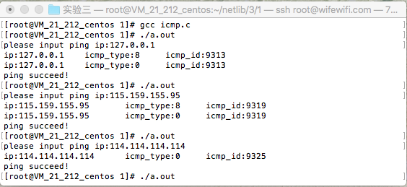
图3.1 ping程序
3.2使用原始套接字捕获数据包分析ftp协议

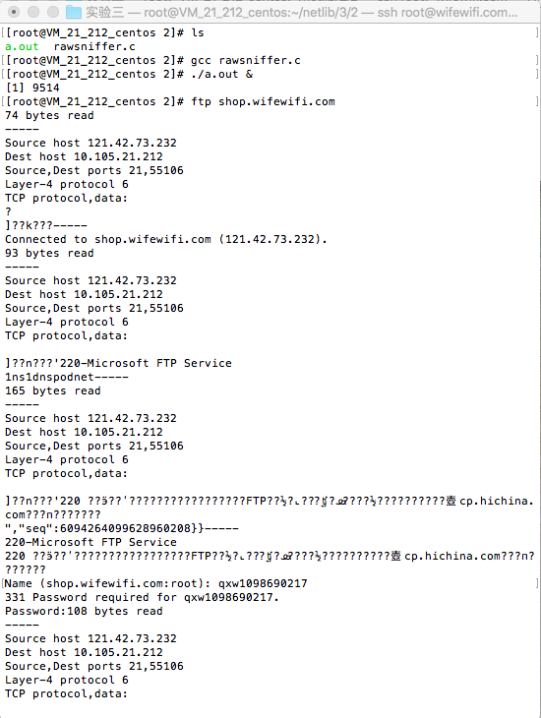
图3.2.1 FTP握手信息之类的
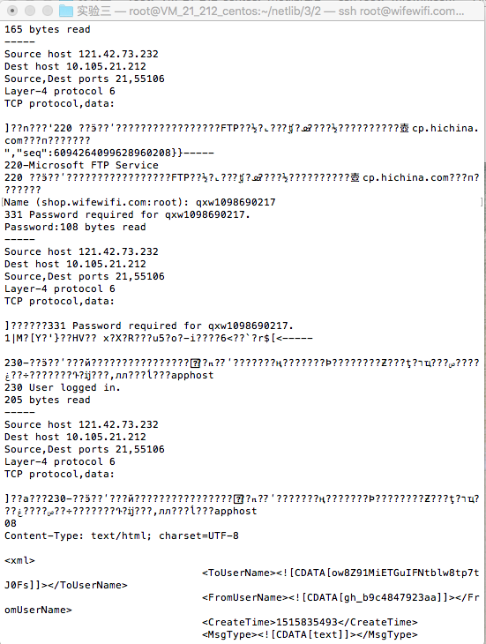
图3.2.2 登录信息
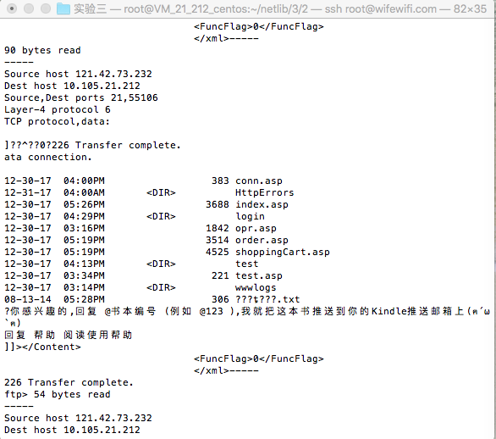
图3.2.3 查看目录

